Trieda: II.NC (externé štúdium)  Odbor: 3659 L stavebníctvo  Predmet: Informatika  Skúšajúci: Mgr. Mária Kyjaková  Kontakt: kyjakova@sosstavebna.sk, 0948 282 274  Web: https://sosstavebna.sk/externe-studium/ | 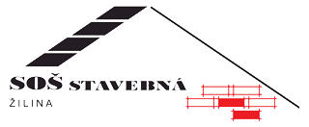

Rozdelenie tematických celkov do ročníkov
2. ročník | - Ergonómia a fyziológia práce  - Základné jednotky a pojmy informatiky, spracovanie informácií.  - Počítačové systémy – hardvér, softvér  - Aplikácie pre spracovanie informácií – MS Word, MS Excel, PowerPoint  - Počítačové siete a internet – architektúra počítačových sietí, spôsoby pripojenia a služby internetu.  - Bezpečnosť a etika pri práci s informačnými technológiami- počítačové vírusy, ochrana pred nimi, netiketa, autorské práva.

Hodnotenie – 1. test
- Vytvoriť prezentáciu z oblasti stavebníctva, ľubovoľná téma
  - prezentácia bude mať minimálne 10 slajdov
  - Práca musí mať text, graf alebo tabuľku, obrázok
  - využitie efektov, prechodov snímok, graficky upraviť prezentáciu
  - prezentáciu poslať na kyjakova@sosstavebna.sk
  - poslať do 30. 10. 2022

